Dan u tjednu  (datum) | Misna nakana | Vrijeme  Mjesto
Nedjelja  (22. 12. 2024.)  Mih 5,1-4a  Heb 10,5-10  Lk 1,39-45 | Za župljane | 8,00  Petrijanec
 | + Josip i Kata Mikulek i roditelji; Dragutin Vukojević | 9,30  Nova Ves
 | + Stanko Kereži i roditelji | 11,00  Petrijanec
Ponedjeljak  Viktorija, Vika  Lk 1,57-66 | + Katarina Šlibar; ob. Šlibar i Vukešin | 6,00  Petrijanec
Utorak  BADNJAK  Adam i Eva | + Mirko i Katarina Oreški | 22,00  Strmec
Utorak  BADNJAK  Adam i Eva | + Josip Pintarić; ob. Pintarić, Čačković, Arklinić i Žinić | 24,00  Petrijanec
Utorak  BADNJAK  Adam i Eva | + Josip, Franca i sin Rudolf Novoselec; Josip i Marija Novak | 24,00  Nova Ves
Srijeda  ROĐENJE GOSPODINA ISUSA KRISTA - BOŽIĆ  Iz 52,7-10  Heb 1,1-6  Iv 1,1-18 | Za župljane | 8,00  Petrijanec
 | + Damir i Juraj Škoranec; Josip i Terezija Martinčević; Josip Juričinec; Božidar Jurković i ob. Dombaj | 11,00  Petrijanec
 | + Antun i Kata Tomašek; ob. Tomašek i Banfić; ob. Smodek, Hohnjec, Levanić i Matečko | 11,00  Nova Ves
Četvrtak  Sveti Stjepan  Mt 10,17-22 | + Stjepan Drvar; Anka i Josip Drvar; Dubravka Henčić i ob. Bogadi | 8,00  Petrijanec
Četvrtak  Sveti Stjepan  Mt 10,17-22 | + Stjepan Lovrenčić i obitelj | 9,30  Nova Ves
Četvrtak  Sveti Stjepan  Mt 10,17-22 | + Stjepan Krpač i roditelji; ob. Korpar i Vidović | 11,00  Petrijanec
Petak  Ivan apostol i evanđelist  Iv 20,1-8 | + Josip i Josipa Telebar, roditelji i braća; Kata i Stjepan Voćanec, roditelji i braća  ~ blagoslov vina ~ | 7,00  Petrijanec
Subota  Nevina dječica  Mt 2,13-18 | 1. + Greta Trstenjak; Božidar i Anka Kosi, roditelji i braća i Franjo Kosi  2. + Ivica Bogadi  3. Zahvala – 60 godina braka | 7,00  Petrijanec
Nedjelja  (29.12.2024.)  SVETA OBITELJ  Sir 3,2-6.12-14  Kol 3,12-21  Lk 2,41-52 | Za župljane | 8,00  Petrijanec
 | + Pavao Florjanović; Eva, Marko i Josip Jarnec | 9,30  Srmec
 | + Blaženka i Marko Herceg; Marija Nizek | 11,00  Petrijanec

Izdaje: Župa sv. Petra i Pavla, Trg sv. Petra 2, 42 206 Petrijanec
Odgovara: Ivan Sakač, župnik
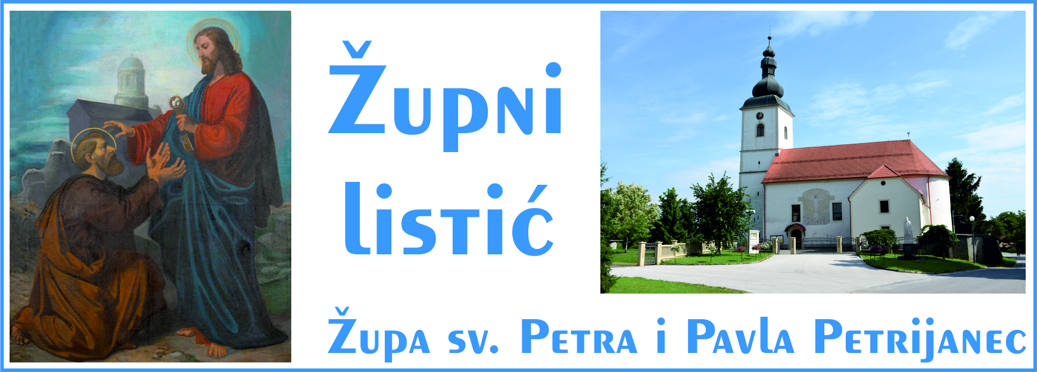
Godina XIX. Liturgijska godina „C“ 22. 12. 2024.

ČETVRTA NEDJELJA DOŠAŠĆA

Knjiga proroka Miheja 5, 1-4a
(Iz tebe će izaći onaj koji će vladati Izraelom.)
Poslanica Hebrejima 10, 5-10
(Evo dolazim, Gospodine, vršiti volju tvoju!)
Evanđelje po Luki 1, 39-45
(Otkuda meni da mi dođe majka Gospodina mojega?)
<<><<>><<>><<><<>><<>>

Put pohođenja

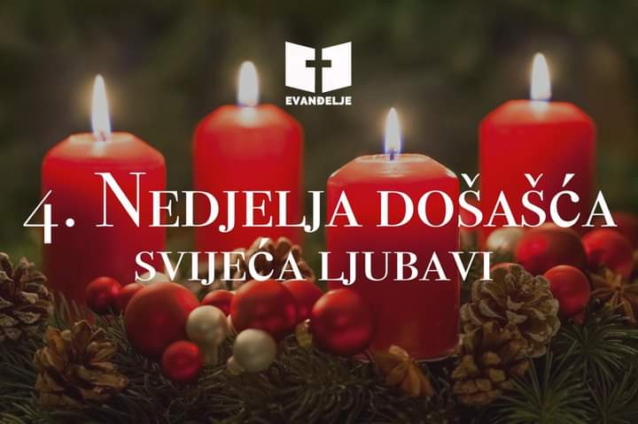
Ovogodišnji niz adventskih nedjelja završava ulomkom evanđelja u kojem Luka očima vjere opisuje susret Marije i Elizabete. Tekstu, znamo, prethodi navještaj Isusova djevičanskog začeća. Opis susreta Marije i Elizabete stavlja naglasak na posljedice prihvaćanja Božje riječi u životnima tih dviju žena. Što se zapravo događa kad Bog susreće čovjeka i kad čovjek Bogu odgovori srce, otkriva nam nedjeljno evanđelje. Istina, bilo bi premalo ostati na tomu, jer susret dviju nositeljica života postaje izazov svakomu od nas da u njima prepoznamo poticaj vlastitoj vjernosti Božjoj riječi. Marija, vidimo, ne odlazi u jeruzalemski Hram, ondje gdje prebiva Bog Izraelov, već svojim pristankom postaje jedinstveni prostor Božje nazočnosti. Marijin pohod Elizabeti ostaje za sva vremena nacrt životnog hoda ljudi koji vjerom pristaju na Božju ponudu, koji Bogu kažu “da” i onda kad izgleda da Božja riječ nema utemeljenja. Tada se, kako vidimo iz Marijina primjera, život pretače u navještaj vjere, ali na način da se čovjek pretvara u biće zauzeto za potrebe drugih ljudi. Vjera, dakle, uzdiže, ali ne u smislu osjećajnog ushita, već uzdiže čovjeka na način da ga postavlja na put zauzetosti za čovjeka do sebe, čak i onda kada to dovodi do neugodnosti na osjećajnoj razini i do otpora.
Nerotkinja i djevica: moguće u nemogućem

Nije prvi put da nam Pismo svjedoči: Bog pomiče granice našeg shvaćanja, očekivanja i odnosa. I u Mariji i u Elizabeti događa se jedno takvo pomicanje granica. Elizabeta je stara za rađanje. Nasuprot joj stoji Marija, mlada nazaretska djevojka koja začinje snagom Duha Svetoga. Marija i Elizabeta, dvije žene u kojima nemoguće postaje moguće. Kako? Božjom snagom. Dakako, ne nekom razarajućom Božjom silom, već snagom Božje ljubavi koja ne pozna granice i uvijek se očituje kao spasonosan izlaz za čovjeka. I jedna i druga na svijet donose živote koji će mijenjati svijet. Kad o tomu razmišljamo, onda moramo uočiti da se u Mariji i Elizabeti Bog očituje kao onaj koji dopire do čovjeka unatoč osramoćenjima i okovima pogibeljnih društveno-religijskih normi. Skrivati se od ljudi, ponekad je neizbježno i ljekovito, ali skrivati se pred Bogom potpuno je suludo. Štoviše, valja se izložiti Božjem pogledu koji nikada ne gazi naše dostojanstvo, nego liječi i odgaja. Izlaganje pred ljudima često je plod želje za priznanjem, pljeskom, potvrđivanjem naših stavova, uspjeha i dohranjivanjem svoga “ja”. Gorostasi vjere svjedoče da to nije put kojim se ide snagom vjere.
Ovdje valja zastati nad činjenicom da Elizabeta kliče Bogu kojem se svidjelo skinuti s nje “sramotu među ljudima”, a istodobno Djevičina trudnoća znači sigurnu sramotu među ljudima i put u sigurnu smrt. Elizabeta se Ivanovim začećem neočekivano lišava sramote, a Marija se zbog začeća sklanja od mogućih posljedica sramote. Onodobno shvaćanje sramote plod je društvenih uvjetovanosti i nezrelog razumijevanja Boga. Štoviše, Bog se, za razliku od nas ljudi, ničim ne uvjetuje u ljubavi prema čovjeku. U tom kontekstu postaje jasnije da za Boga nema te i takve ljudske sramote koja bi ga spriječila u skrbi prema ljudima; On očituje svoju veličinu i ondje gdje se ljudi više ne upuštaju u susret, gdje su već presudili drugima.
S još jednom važnom naznakom možemo proširiti promišljanje. Elizabeta proglašava Mariju blaženom jer je povjerovala, dok istodobno u kući ima muža Zahariju koji je zanijemio zbog nevjere Gabrijelovoj riječi. Zaharija je, znamo, imao viđenje u Hramu, ali je ostao gluh za Božju prisutnost koja mu se posred redovite svećeničke službe obraća na neredoviti način. S druge strane, Marija je u prezrenom galilejskom Nazaretu, daleko od slave Gospodnje i svih simbola Izraelove moći, no tamo Božji glasnik nailazi na Marijin raspoloživ stav predanja Božjoj riječi. Zaharija ostaje nijem do dana Ivanova rođenja. Time postaje slikom čovjeka krnje komunikacije, jer se odrekao temeljne komunikacije s Bogom. Upravo je to kritika i našim životima koji su najčešće nijemi s obzirom na Boga pa onda više ne ukazuje na Boga. To je kušnja kojoj smo trajno izloženi, ali i opomena da nije dovoljno pokriće služiti Bogu religioznim radnjama, potrebno je ono temeljno – vjernost Božjoj riječi. Ako se to shvati, polazeći od Zaharijina primjera, tada naš život postaje govor. Za nadati se da ćemo kao kršćani uvijek posvješćivati taj biblijski trenutak. (Don Ivica Huljev)

Kršteni:
Leo Horvat, sin Nikole Horvata i Tanje Hranić, iz Nove Vesi
Čestitamo!
Umrli:
Mirko Mumlek, 82 god., iz Majerja
Pokoj vječni daruj mu, Gospodine!
Upoznajmo svete
Sveti Dagobert – spomendan 23. prosinca
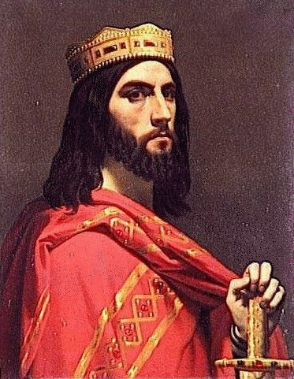
Sveti Dagobert II, mučenik, kralj Austrazije, istočnog dijela franačke države, rođen je oko 650. u Metzu (sjeveroistočna Francuska), kao sin kralja Sigeberta III. i Chimnechilde Burgundske. Nakon očeve smrti (656.) biskup Desiderius iz Poitiersa poslao ga je u jedan irski samostan, vjerojatno u Slane, a vlast je preuzeo dotadašnji majordom Grimoald. On je htio osigurati prijestolje za svojeg sina Childeberta Usvojenog. Kasnije je Dagobert prešao u Englesku, gdje je odgojen na kraljevskom anglosaksonskom dvoru. Oženio se anglosaksonskom princezom Matildom.
Dagobert se uz pomoć prijatelja, biskupa Wilfreda iz Yorka, vratio 676. u zavičaj i okrunjen je za kralja. Bio je na glasu kao pobožan, blag vladar i dobrotvor, utemeljitelj samostana i graditelj crkava. Mladi kralj ubrzo se sukobio s Ebroinom, majordomom Neustrije (zapadnog dijela franačke države), kojom je vladao Theuderic III. Dagobert je ubijen za vrijeme lova u šumovitom lotaringijskom predjelu Woëvre, na današnji dan, 23. prosinca 679. Pokopan je u Stenayu (sjeveroistočna Francuska), a na tom mjestu kasnije je njemu u čast podignut samostan. Narod je Dagoberta ubrzo počeo štovati kao sveca i mučenika. Zaštitnik je žrtava otmice, kraljeva, siročadi i roditelja s mnogo djece.
(http://www.zupajastrebarsko.hr/)
Misli uz Božić
Ljubav je ono što se čuje u sobi kad na Badnjak prestaneš otvarati poklone i samo slušaš. – Bobi (7 godina)

Volite darodavca više nego dar. – Brigham Young

Poklonjena ljubav i vrijeme su osnovni sastojci istinski sretnog Božića. – Peg Bracken

Za Božić, svi putevi vode kući. – Marjorie Holmes

Svaki je dar, ma kako mali, zapravo veliki ako je darovan s ljubavlju. – Pindar

Onaj tko ne nosi Božić u srcu nikad ga neće naći ispod jelke. – Roy Smith

Ne dozvolite da vam prošlost ukrade sadašnjost. Ovo je poruka Božića: nikad nismo sami. – (Taylor Caldwell)

Prijedlozi za božićne darove: neprijatelju, oproštaj. Protivniku, toleranciju. Prijatelju, srce. Klijentu, uslugu. Svima, milosrđe. Svakom djetetu, dobar primjer. Sebi – poštovanje. – Oren Arnold

Neka vam je radostan Božić i božićni blagdani

